Тепловые сети Западного Казахстана изношены на более 50%
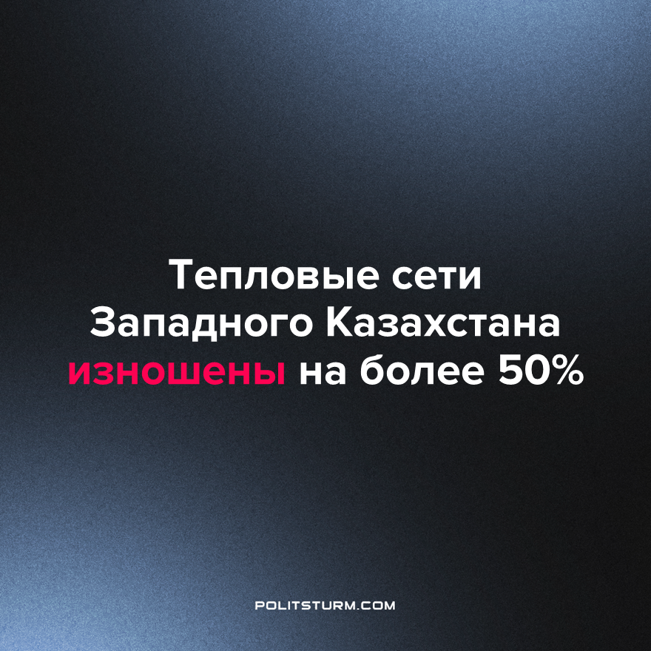

Оригинальная статья
2023-05-23
2 мин. на чтение

В настоящее время в критическом положении находится теплоэлектроцентраль г. Уральск, общий износ которой достиг 88%, а одиннадцать зданий находятся в аварийном состоянии, согласно сведениям Управления энергетики и жилищно-коммунального хозяйства Западно-Казахстанского области.
Износ тепловых сетей АО "Жайыкжылуқуат" составляет 50,4%.
Для улучшения состояния сетей и качества услуг были внесены дополнения и изменения в законодательство РК в целях повышения привлекательности сектора коммунальных услуг по поручению президента. Осуществляется переход на новую тарифную политику "Тариф в обмен на инвестиции", направленную на снижение уровня износа инфраструктуры за счёт повышения тарифов.
"В настоящее время утверждены предельные уровни тарифов и тарифная смета АО "Жайыкжылуқуат" на регулируемые услуги по производству, передаче, распределению и снабжению тепловой энергией на длительный срок: с 1 июня 2023 года по 31 декабря 2028 года. Таким образом, рост тарифов для населения и других потребителей составил 14,02%, а для бюджетных учреждений – 45,22%. Тарифы остальных лет утверждались ростом на 2-8% при фиксированном уровне инфляции", – отметила руководитель департамента Комитета по регулированию естественных монополий МНЭ РК по ЗКО Гульжаз Казбекова.
"Согласно плану 2023 года, объем утвержденных инвестиций составляет 4,8 млрд тенге, в том числе 3,8 млрд тенге предусмотрено для бюджетных инвестиционных проектов, собственные средства предприятий – 1 млрд тенге. В этом году будет разработана проектно-сметная документация (ПСД) на реконструкцию и капитальный ремонт пяти производственных зданий теплоэлектроцентрали, по другим шести зданиям разработка ПСД планируется на 2024 год. До отопительного сезона планируется проведение капитального ремонта 5,6 км тепловых сетей за счет средств предприятия. В целях модернизации теплоэлектроцентрали г. Уральска сейчас реализуются два проекта по реконструкции турбоагрегата и градирни. В 2024 году будет подготовлена ПСД на реконструкцию тепломагистралей в микрорайонах №2 и №3 общей протяженностью 3 км в г. Аксай", – пояснил руководитель областного управления энергетики и жилищно-коммунального хозяйства Мирас Мулкай.
В отличие от советской власти, которая ставила своей целью развитие и благополучие общества и не жалела денег на поддержание инфраструктуры в должном состоянии, умудряясь при этом поддерживать небольшие цены, буржуазное государство не в состоянии содержать теплосети в надлежащем состоянии по одной простой причине. В капиталистическом обществе, где главным стремлением является прибыль, разбогатеть стремятся не только олигархи, но и чиновники, пользуясь своим служебным положением. Деньги, которые платят трудящиеся Казахстана, идут отнюдь не на поддержание инфраструктуры, а банально разворовываются бюрократическим аппаратом. На ремонт остаются совсем незначительные средства, которых, естественно, не хватает. Однако признать истинные причины подобной ситуации никто не желает, а потому народу предлагается простое решение, смысл которого в следующем – "платите больше, и, может быть, чуть больше оставшихся денег пойдут на ремонт".
Источник: zakon.kz - «Более 50% составляет уровень износа тепловых сетей по ЗКО» от 14 мая 2023 г.

Оригинальная статья

